Место встречи РКФ-2022: список новых экспонентов
Одна из главных задач РКФ — объединить лидеров отраслей для укрепления взаимодействия и расширения возможностей сотрудничества. На крупнейшей коммуникационной площадке вас ждут новые клиенты и партнеры, результативные переговоры и профессиональное вдохновение.
Регистрация экспонентов продолжается, число участников растёт, а пока мы рады представить вам новых участников форума:
Обложка (И.П. Муличенко С.Г.)
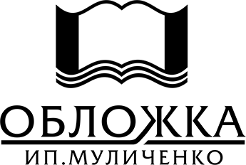
Производитель и дистрибьютор обложек для тетрадей и учебников. «Обложка» — это неизменно широкий ассортимент, подходящий под различные форматы, широкая гамма цветов и высокое качество продукции. Компания с многолетним опытом работы, зарекомендовавшая себя в качестве надёжного поставщика.
http://oblojka.biz/

Parker (Newell Brаnds)
Благодаря 130-летнему опыту и постоянным инновациям Parker гарантирует, что каждая ручка обеспечивает удобное письмо для первых мыслей и окончательных черновиков. Parker – бренд, который известен каждому! Компания использует при производстве продукции самые инновационные технологии и трендовые решения, отвечающие потребностям даже самых требовательных покупателей.
https://www.newellbrands.com/our-brands/parker

Ezh-style
Компания – производитель и дистрибьютор необычных товаров с интересным дизайном или творческим функционалом: канцелярии, аксессуаров, предметов для путешествий, дома, кухни и многое другое. Официальный дистрибьютор Santoro London, Gorjuss и Mirabelle в России.
https://ezh-style.ru/

О выставке «Российский Канцелярский Форум»
«Российский Канцелярский Форум» (РКФ) - международная выставка для профессионалов индустрии школьных и офисных товаров, материалов для художников, сувенирно-подарочной и новогодней продукции, расходных материалов для офисной техники, продукции для хобби и творчества, материалов для обучения и оборудования для дошкольных и учебных заведений.
О выставке «Kids Russia»
Kids Russia - международная специализированная выставка товаров для детей, ведущая весенняя профессиональная выставка детских товаров в России, странах СНГ и Восточной Европе, проходящая под патронатом мирового лидера среди выставок-ярмарок, специализирующаяся на играх, игрушках и организации досуга – Spielwarenmesse ® (Nuremberg, Германия) - и Ассоциации предприятий индустрии детских товаров России.
О выставке «Licensing World Russia»
Licensing World Russia – единственная в России специализированная выставка, посвященная теме лицензирования, участие в которой принимают все ключевые компании, представляющие популярные бренды и лицензионные франшизы.

Следите за новостями в нашем Telegram-канале и Instagram

